□ 手続き名称

・特定まちづくり施設新築等（変更）届出 【建築物以外】
・特定まちづくり施設工事完了届出 【建築物以外】
・まちづくり施設適合証交付請求 【建築物以外】

□ 手続内容

福岡県福祉のまちづくり条例では、実効性を確保するため、特定まちづくり施設の新築等については、届出、指導・助言、勧告、公表の規定を設けています。
下記特定まちづくり施設の路外駐車場を新設・改良等を行う場合には、県等に対して届出等の手続が必要です。
その手続きは、次のとおりです。

届 出 |  | 工事完了届 |  | 完了検査 |  | 適合証請求 |  | 適合証交付
△ △ △
指導･助言､立入調査､勧告､公表

□ 特定まちづくり施設新築等（変更）届出 【建築物以外】の提出書類
特定まちづくり施設の新築、増築、改築、用途の変更等をおこなう場合は、その計画を届けなければなりません。

工事着工の３０日前までに、提出してください。
１．届出書
２．特定まちづくり施設整備項目表（チェックリスト）
３．福岡県福祉のまちづくり条例施行規則「別表第１０（その６）路外駐車場」に定める図面
（箇所図、平面図、縦横断面図）
※２ﾍﾟｰｼﾞの最後に、福岡県福祉のまちづくり条例施行規則「別表第１０（その６）路外駐車場」を掲載していますので、ご参考ください。

□ 特定まちづくり施設工事完了届出 【建築物以外】の提出書類
工事が完了したら速やかに提出してください。
１．届出書
２．必要に応じ図面・写真等

□ まちづくり施設適合証交付請求 【建築物】提出書類
整備基準に適合していることを証する証票（適合証）の交付を請求するとき申請してください。

１．届出書
◎以下の施設では、「特定まちづくり施設新築等（変更）届出 【建築物以外】」と同じ書類が必要となります。特定まちづくり施設整備項目表（チェックリスト）及び福岡県福祉のまちづくり条例施行規則「別表第１０（その６）路外駐車場」 （箇所図、平面図、縦横断面図）に定める図面を提出してください。また、提出窓口で請求書を提出する前に事前協議をお願いします。

①特定まちづくり施設以外のまちづくり施設
②国等の特定まちづくり施設で「特定まちづくり施設適合状況報告書」が提出されていないもの

□ 福岡県福祉のまちづくり条例施行規則「別表第１０（その６）路外駐車場」
図面の種類 |  | 明示すべき事項
箇所図 |  | 方位、位置及び目標となる地物
平面図 |  | 縮尺、方位、車いす使用者用駐車施設の位置及び幅並びに当該施設から出入口までの通路の位置及び幅員（当該通路が傾斜路若しくはその踊り場を有する場合にあっては、それらを含む）
縦断面図 | 縮尺、高さ、長さ並びに踊場の踏幅及び構造 | 縮尺、高さ、長さ並びに踊場の踏幅及び構造
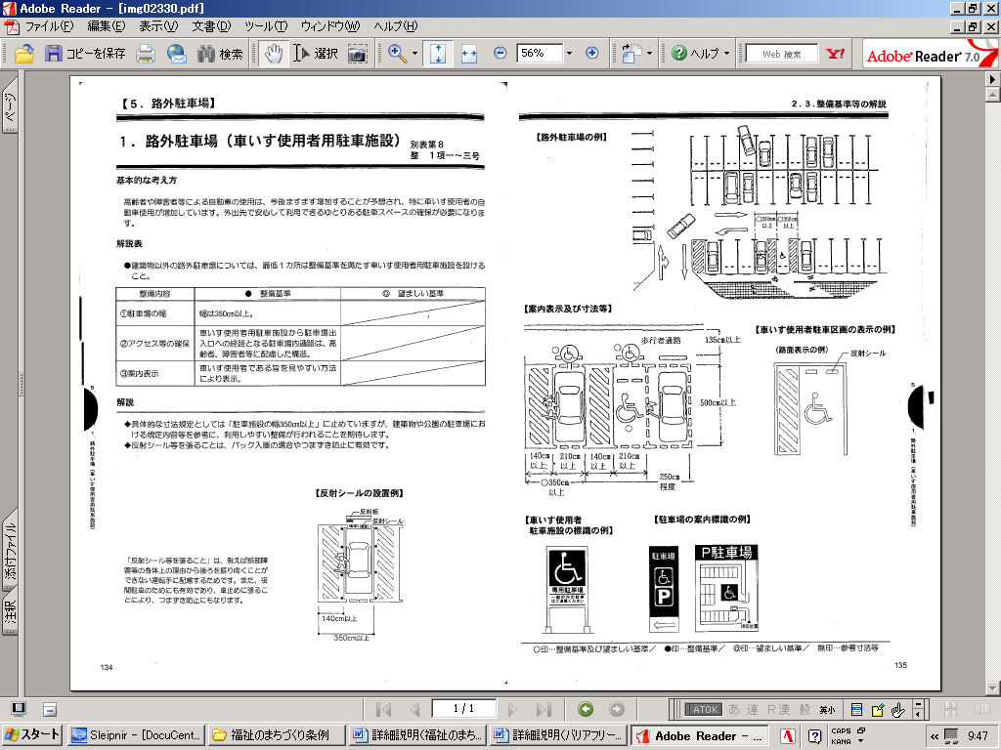

ﾊﾞﾘｱﾌﾘｰ新法（様式２号）による届出
福祉のまちづくり条例の届出
駐車場法による届出
都市計画区域内
都市計画区域外
ﾊﾞﾘｱﾌﾘｰ新法（様式１号）による届出
福祉のまちづくり条例の届出
各種届出内容に変更が生じた場合は変更届が必要です。

自動車の駐車の用に供する面積が５００㎡以上かつ料金を徴収する施設か。
各種届出の必要なし。
一般公共の用に供する駐車場か。
各種届出の必要なし。
新設する場合
はい
いいえ
はい
いいえ
改良する場合
福祉のまちづくり条例（平成１０年４月１日施行、平成１９年９月１日改正）以前に設置された施設についても施設の改良が生じる場合は届出が必要です。

◎注意事項
路外駐車場を設置する場合は下記の届出が必要になります。
○「駐車場法」に基づく届出
○「高齢者、障害者等の移動等の円滑化の促進に関する法律（ﾊﾞﾘｱﾌﾘｰ新法）」に基づく届出
○「福岡県福祉のまちづくり条例」に基づく届出
下記フローを参考に手続きをおこなってください。また詳細につきましては都市計画課都市政策係までお問い合わせ下さい。

